QUAND LES LUMIÈRES S'ÉTEIGNENT : L'ÉCLAIRAGE PUBLIC ET SON IMPACT
Au cœur de nos charmantes petites communes iséroises, nous pouvons tous apprécier la quiétude des nuits étoilées. Pourtant, une question cruciale s'impose : l'impact de l'éclairage public. Si les lampadaires illuminent nos rues et chemins, ils contribuent également à la pollution lumineuse, affectant notre environnement nocturne et notre biodiversité. Aujourd'hui, il est temps de nous interroger sur l'impact de cet éclairage et de réfléchir à une extinction raisonnée qui préservera notre qualité de vie tout en préservant l'environnement.
En moyenne, il représente 40 % des dépenses électriques d'une commune, soit 20 % de sa consommation énergétique totale. Ainsi, bien qu'essentiel, l'éclairage public figure parmi les postes les plus énergivores.
Face à ces données, il devient impératif de favoriser un éclairage plus efficient, respectueux de notre environnement et moins gourmand en énergie.
Notre commune, en lançant la rénovation de son parc d'éclairage public avec TE38 en 20XX, incarne cette démarche à long terme, avec déjà X % de son parc renouvelé et X % équipé de LEDs à puissance ajustée. Cette initiative, qui avance progressivement, témoigne déjà de résultats concrets en termes de préservation de la biodiversité, de réduction des dépenses énergétiques et réduire nos dépenses de fonctionnement. Les économies d'énergie atteignent près de X % et les gains financiers se chiffrent à environ X.
Ou
Notre commune s’engage à rénover son parc d’éclairage public avec TE38 d’ici 20XX, s’inscrivant ainsi dans cette démarche à long terme. Notre engagement permettra de préserver la biodiversité, réduire les dépenses énergétiques et réduire nos dépenses de fonctionnement.
Ou
Notre commune a adopté une mesure d'extinction nocturne partielle de l'éclairage public depuis le X, en partenariat avec TE38. Cette initiative vise à réduire la consommation d'énergie, les émissions de gaz à effet de serre, tout en préservant la biodiversité. L'éclairage sera maintenu aux heures nécessaires pour la sécurité et la circulation, tandis que les heures superflues verront les lumières s'éteindre. Inspirée par le succès d'autres communes, cette démarche environnementale reflète notre engagement envers la préservation du ciel nocturne et un avenir plus durable.
Ou
Notre commune envisage la mise en place d'une extinction nocturne partielle de l'éclairage public en partenariat avec TE38. Cette démarche environnementale traduit notre volonté de réduire la consommation d'énergie, les émissions de gaz à effet de serre, tout en préservant la biodiversité. L'objectif est de maintenir l'éclairage aux heures essentielles pour la sécurité et la circulation, tout en éteignant les lumières superflues pendant la nuit. Inspirée par le succès de cette approche dans d'autres communes, notre initiative démontre notre engagement envers la préservation du ciel nocturne et un avenir plus durable.
REPENSER L'ÉCLAIRAGE PUBLIC : POURQUOI AGIR ?
Pour préserver la biodiversité
Bien que nos ruelles illuminées soient une image familière, il est désormais impératif de prendre conscience de l'impact profond de cet éclairage constant. L'environnement nocturne joue un rôle essentiel pour toutes les espèces, contribuant de manière cruciale à leur bon fonctionnement physiologique et à leur rythme biologique. Pourtant, le développement croissant des éclairages publics s'accompagne d'une réalité inquiétante : la destruction et la perturbation des cycles de reproduction de certaines espèces nocturnes les rendant ainsi vulnérables face à leurs prédateurs.
Les lampadaires qui éclairent nos chemins la nuit ne se contentent pas de guider nos pas, ils contribuent également à la pollution lumineuse. Cette pollution perturbe l'équilibre naturel des écosystèmes nocturnes et menace sérieusement la biodiversité qui les habite.
Pour Préserver notre Bien-Être : retrouver le Rythme naturel de la Nuit
L'être humain, en tant qu'animal diurne, est intimement lié à un rythme biologique rigoureux : actif pendant le jour et en phase de repos pendant la nuit. Cependant, cet équilibre fragile peut être perturbé par les lumières intrusives durant les heures nocturnes, ce qui peut avoir un impact négatif sur notre santé. Pour préserver notre bien-être, il est essentiel de respecter ce rythme naturel.
C'est là que l'extinction raisonnée de l'éclairage public entre en jeu, offrant un avantage supplémentaire précieux : le rétablissement de la quiétude d'une nuit sereine. En atténuant les lumières artificielles, nous contribuons à restaurer le cycle naturel du sommeil, aussi bien pour les êtres humains que pour les animaux.
Pour se (re)connecter au ciel étoilé
Les halos lumineux au-dessus des agglomérations empêchent la visibilité des étoiles. La prolifération des lumières artificielles a progressivement éclipsé le ciel étoilé. Lorsque nous levons les yeux, les étoiles, autrefois si éclatantes, se perdent dans les halos lumineux des agglomérations. Pour que la qualité de notre ciel étoilé puisse être un facteur d’attractivité du territoire, il est nécessaire de poursuivre les efforts de conversion de l’éclairage et d’extinction pour permettre à chacun de retrouver l’émerveillement d’observer la voute céleste ou l’esquisse de la Voie lactée.
Pour limiter la consommation d’énergie
Opter pour l'extinction nocturne, c'est aussi agir concrètement pour la préservation de nos ressources énergétiques et l'atténuation de notre impact environnemental. En mettant en veille nos éclairages en plein cœur de la nuit, nous mettons fin à tout gaspillage inutile et contribuons activement à la réduction des émissions de CO² dans notre atmosphère. Une telle démarche s'inscrit dans la continuité de notre engagement à protéger notre environnement en limitant notre dépendance aux sources d'énergie importées, telles que le pétrole, l'uranium ou le gaz. En éteignant l'éclairage public pendant certaines plages horaires, nous pouvons ainsi réaliser des économies d'énergie significatives.
Le sujet de la pollution lumineuse n’a pas fini de faire parler de lui. La France reste pionnière et très mobilisée sur la protection du ciel nocturne : preuve en est avec le succès grandissant du Jour de la Nuit qui attire toujours plus de participants d’année en année, ou bien avec le développement des Réserves internationales de ciel étoilé, qui permettent aux habitants et curieux de bénéficier d’un ciel d’une qualité exceptionnelle.

LE JOUR DE LA NUIT : RALLUMONS LES ÉTOILES !
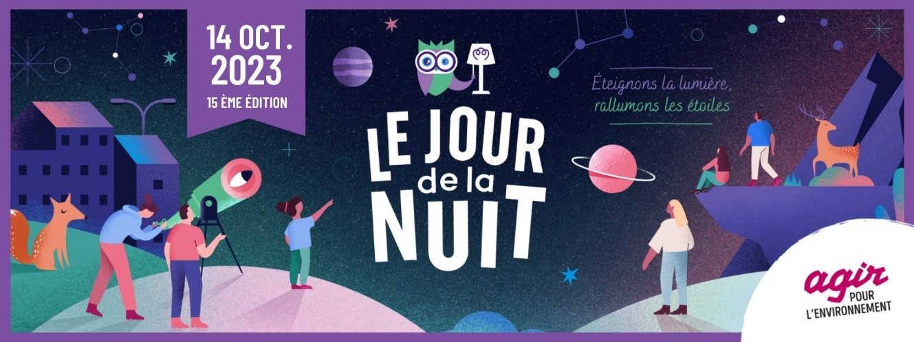

Ouvert à toutes et tous, le Jour de la Nuit est une grande manifestation nationale de sensibilisation à la pollution lumineuse, à la protection de la biodiversité nocturne et à la beauté du ciel étoilé.
La 15e édition aura lieu le samedi 14 octobre 2023 avec au programme : balades nocturnes ; observations des étoiles ; sorties nature et extinctions des lumières.
Pour consulter les animations et extinctions qui auront lieu près de chez nous, rendez-vous sur le site www.jourdelanuit.fr. Les inscriptions sont déjà ouvertes.
Cette année, le Jour de la Nuit fête ses 15 ans !

Cet article a été rédigé par TE38.
+ d’info : www.te38.fr

